GUÍA DE TECNOLOGÍA

Nombre: | Curso: 3°A | Fecha: semana N° 4
¿QUÉ APRENDEREMOS?
Objetivo (s): Usar software de presentación para organizar y comunicar ideas para diferentes propósitos. OA 5
Contenidos: textos digitales
Objetivo de la semana: Crear textos digitales, aplicando estructura de del cuento mediante guía de trabajo.
Habilidad: crear

¿Qué necesito saber?
Para comenzar necesitas saber de qué se trata la habilidad de crear y qué entendemos por textos digitales

Entonces crear es la capacidad de producir algún elemento ya sea artística, imaginativa o intelectual.
Ejemplo
"crear una novela; crear una sinfonía.

Microsoft Word: es un procesador de texto que nos permite trabajar de manera muy sencilla a la vez que nos ofrece infinidad de herramientas. No solo es útil para crear textos, también permite añadir imágenes, crear tablas y gráficos, entre otras cosas.

¿Cómo ingresar a Microsoft Word?
Para poder ingresar a este procesador de texto, debemos tenerlo instalado en la computadora. Algunas notebooks traen el programa ya instalado, pero la mayoría no. En caso de no tenerlo, lo
mejor es preguntar a alguien con más conocimiento para que nos asesore sobre cómo instalarlo. Una vez instalado, para ingresar a él seguimos estos pasos

- Si tenemos el icono en el escritorio de la computadora, hacemos doble clic izquierdo sobre él.
- Si no tenemos el icono, buscamos el programa mediante la lupa de búsqueda.
- Hacemos clic en la lupa que aparece en la barra de herramientas y escribimos su nombre

Observa el ejemplo en la imagen de ejemplo
I.- Lee la guía de usuario que a continuación se detalla
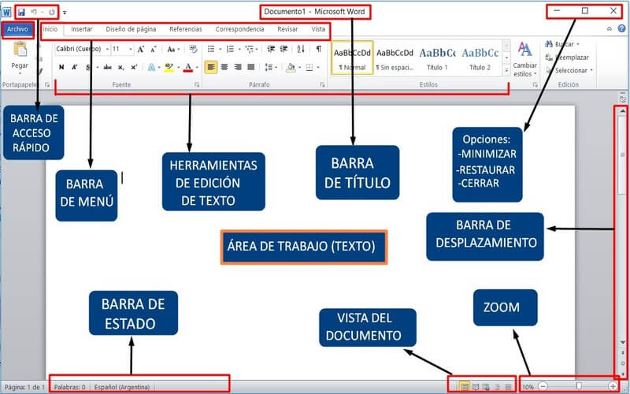
II.- Para poder usar Word debes seguir estos pasos
- Área de trabajo: es el espacio donde vamos a escribir. Tiene la apariencia de una hoja en blanco. Allí aparecerá todo lo que vayamos creando.
- Barra de acceso rápido: son tres iconos que nos permiten hacer tres acciones rápidas. Ellas son Guardar, Deshacer y Rehacer. La primera nos permite ir guardando el archivo y las otras dos nos dan la posibilidad de deshacer o rehacer algún cambio que hayamos hecho.
- Barra de menú: esta barra es un conjunto de pestañas que nos va a permitir trabajar sobre diferentes elementos del archivo. Siempre, por defecto, estaremos trabajando en la pestaña Inicio, la cual cuenta con todas las funciones básicas y principales.
- Herramientas de edición de texto: son todas las herramientas para editar el texto. Por ejemplo, subrayar, resaltar, cambiar el color y tamaño, entre otras cosas.
- Barra de título: éste es el espacio donde aparecerá el título del archivo sobre el que estamos trabajando. Es el nombre que le dimos al archivo al guardarlo, mientras no lo guardemos solo dirá “Documento”.
- Barra de estado: esta área nos indica la cantidad de palabras que llevamos escritas y el estado del archivo (si acaba de guardarse, por ejemplo, se indica en ese espacio).
- Vista del documento: son las diferentes opciones que ofrece Word para ver el documento en la pantalla.
- Barra de desplazamiento: es lo que nos permite movernos hacia arriba y hacia abajo en el archivo. La usamos haciendo clic en las flechitas.
- Zoom: nos permite alejar o acercar el área de trabajo para verlo más o menos grande.

III.- Ahora con estos pasos realiza la actividad

- Escribe el cuento creaste en la guía de Lenguaje, recuerda que tenga inicio, desarrollo y final; utilizando mayúsculas, sustantivos, adjetivos y artículos
- Si no cuentas con computador escríbelo en la guía
- Cuida tu ortografía

Para reflexionar

¿Para que me sirve conocer el procesador de textos de Word? Menciona dos razones
________________________________________________________________________________________________________________________________________________________________________________________________________________________________________________

¿Crees que la tecnología mejoro la vida en el planeta? Menciona dos razones
______________________________________________________________________________________________________________________________________________

Autoevaluación o Reflexión personal sobre la actividad:
1.- ¿Qué fue lo más difícil de este trabajo? ¿Por qué?
____________________________________________________________________________________________________________________________________________________________________________________________________________________
La tecnología es una buena herramienta si le damos un buen uso

Envía foto de tu actividad al wasap del curso

